2008年1月高等教育自学考试全国统一命题考试
古代汉语试卷
课程代码0536
一、单项选择题（本大题共20小题，每小题1分，共20分）
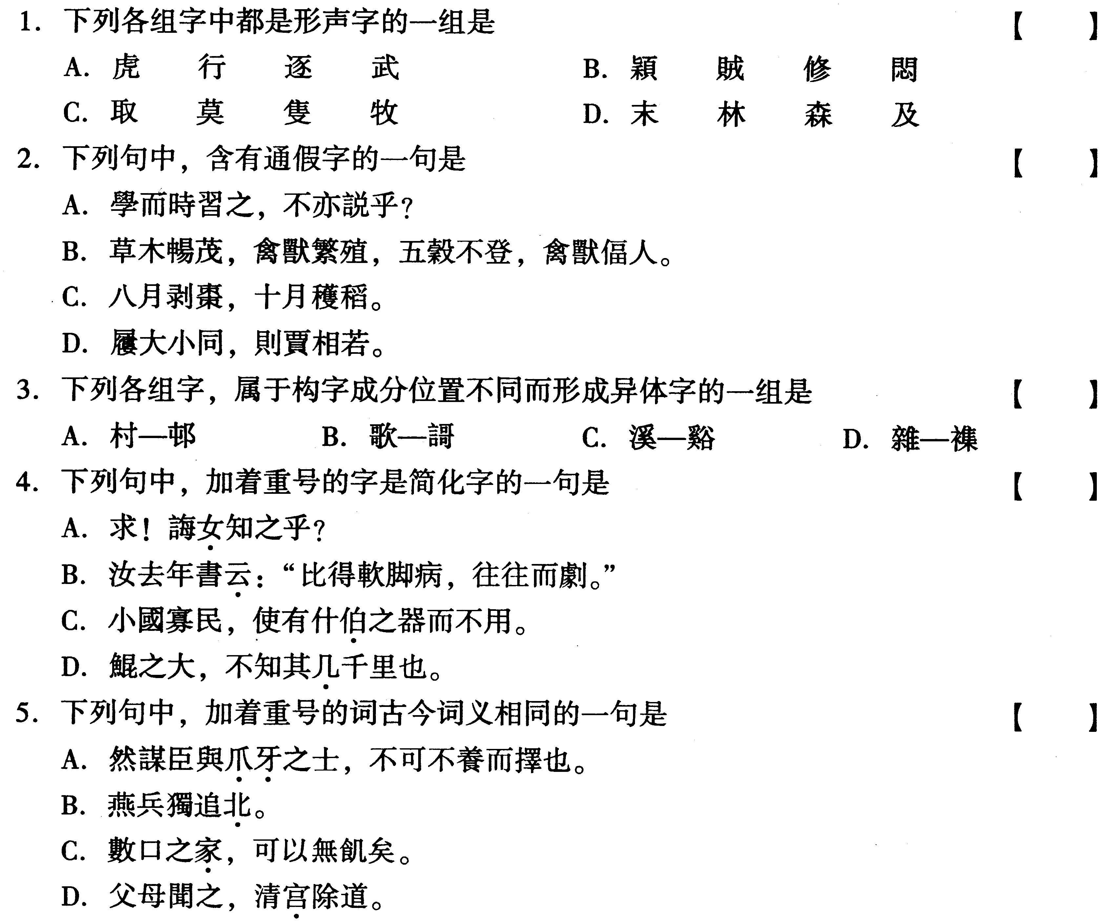
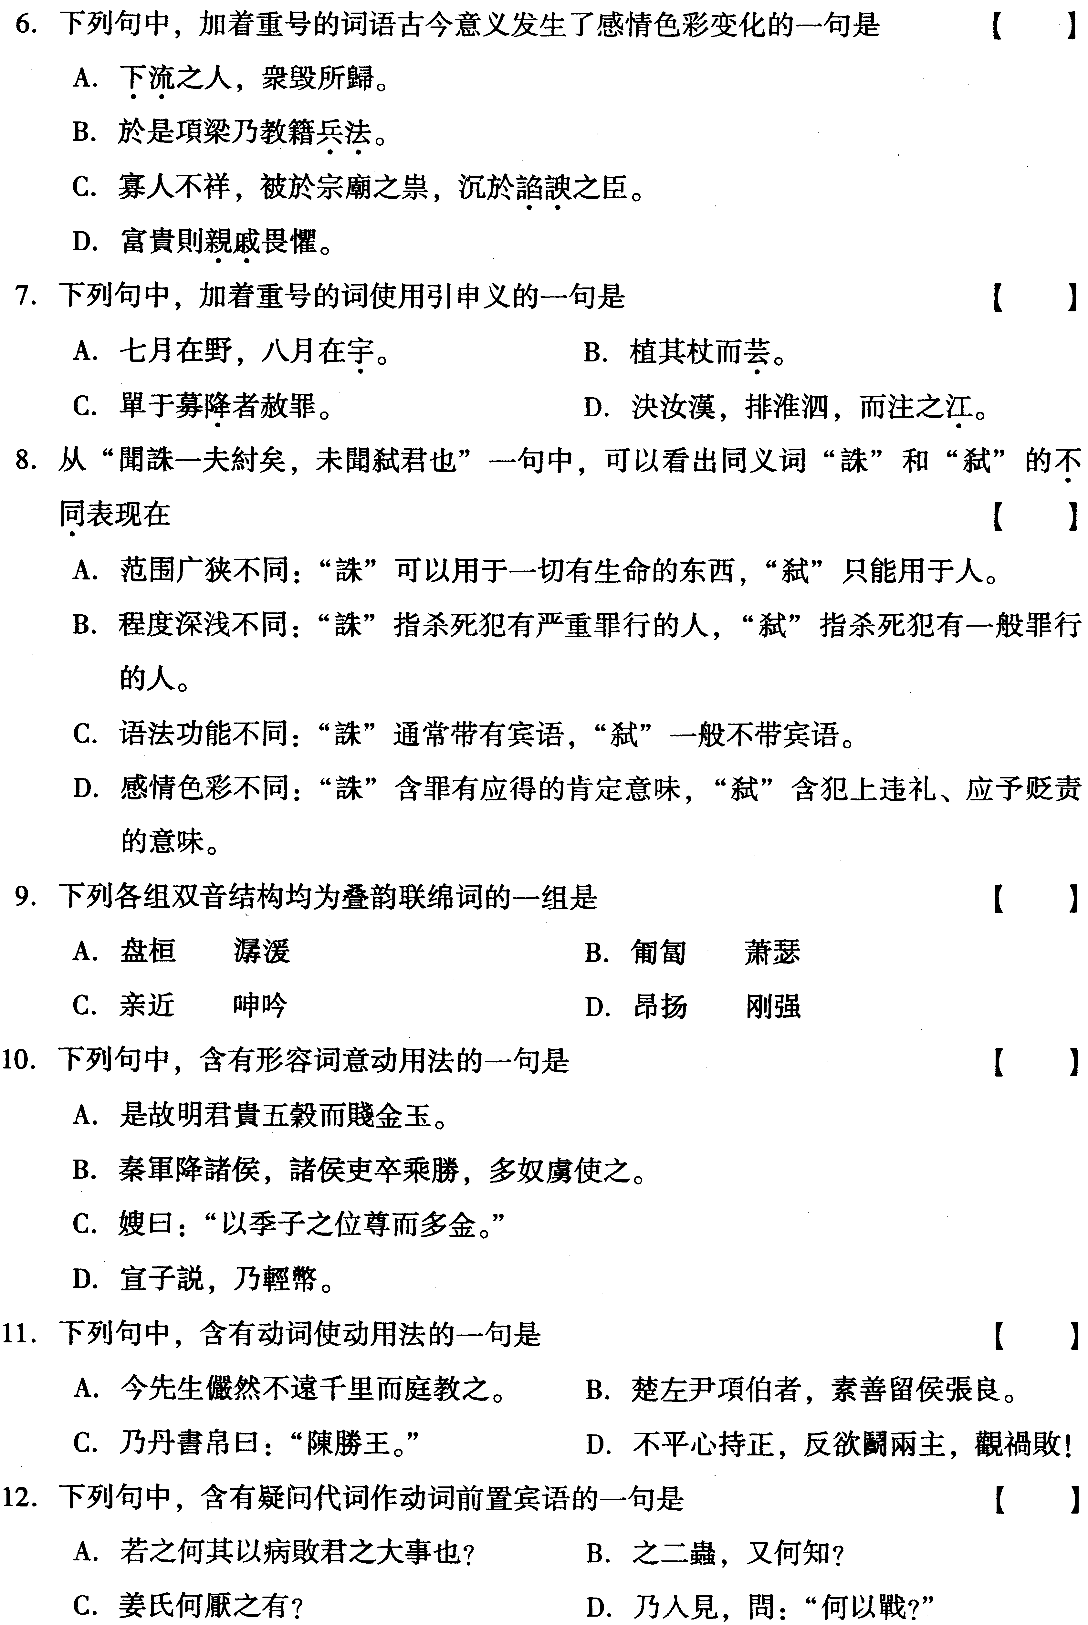
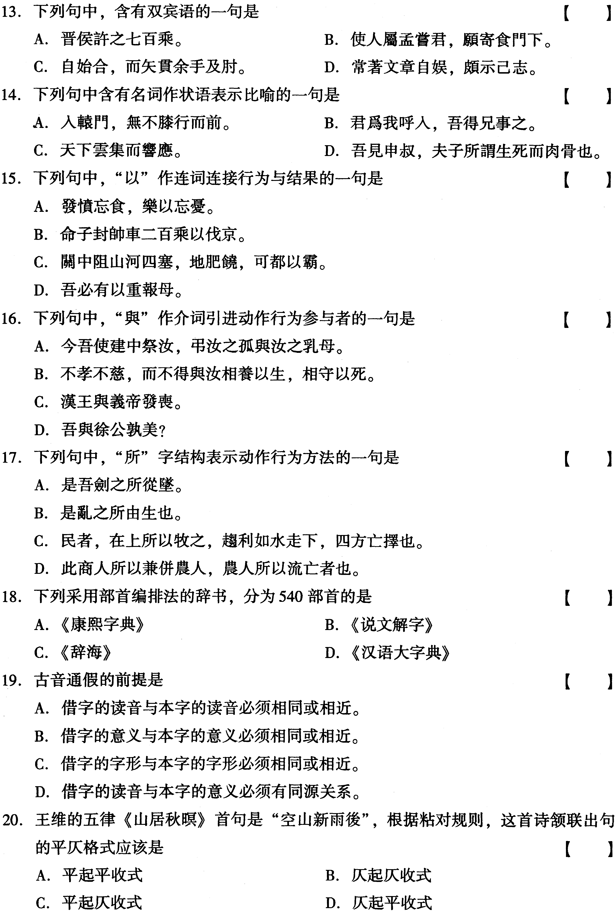
二、多项选择题（本大题共5小题，每小题2分，共10分）[本科目答案页面导航：http://zk.ikaoti.cn/zikao.htm]
在每小题列出的五个备选项中至少有两个是符合题目要求的，请将其代码填写在题后的
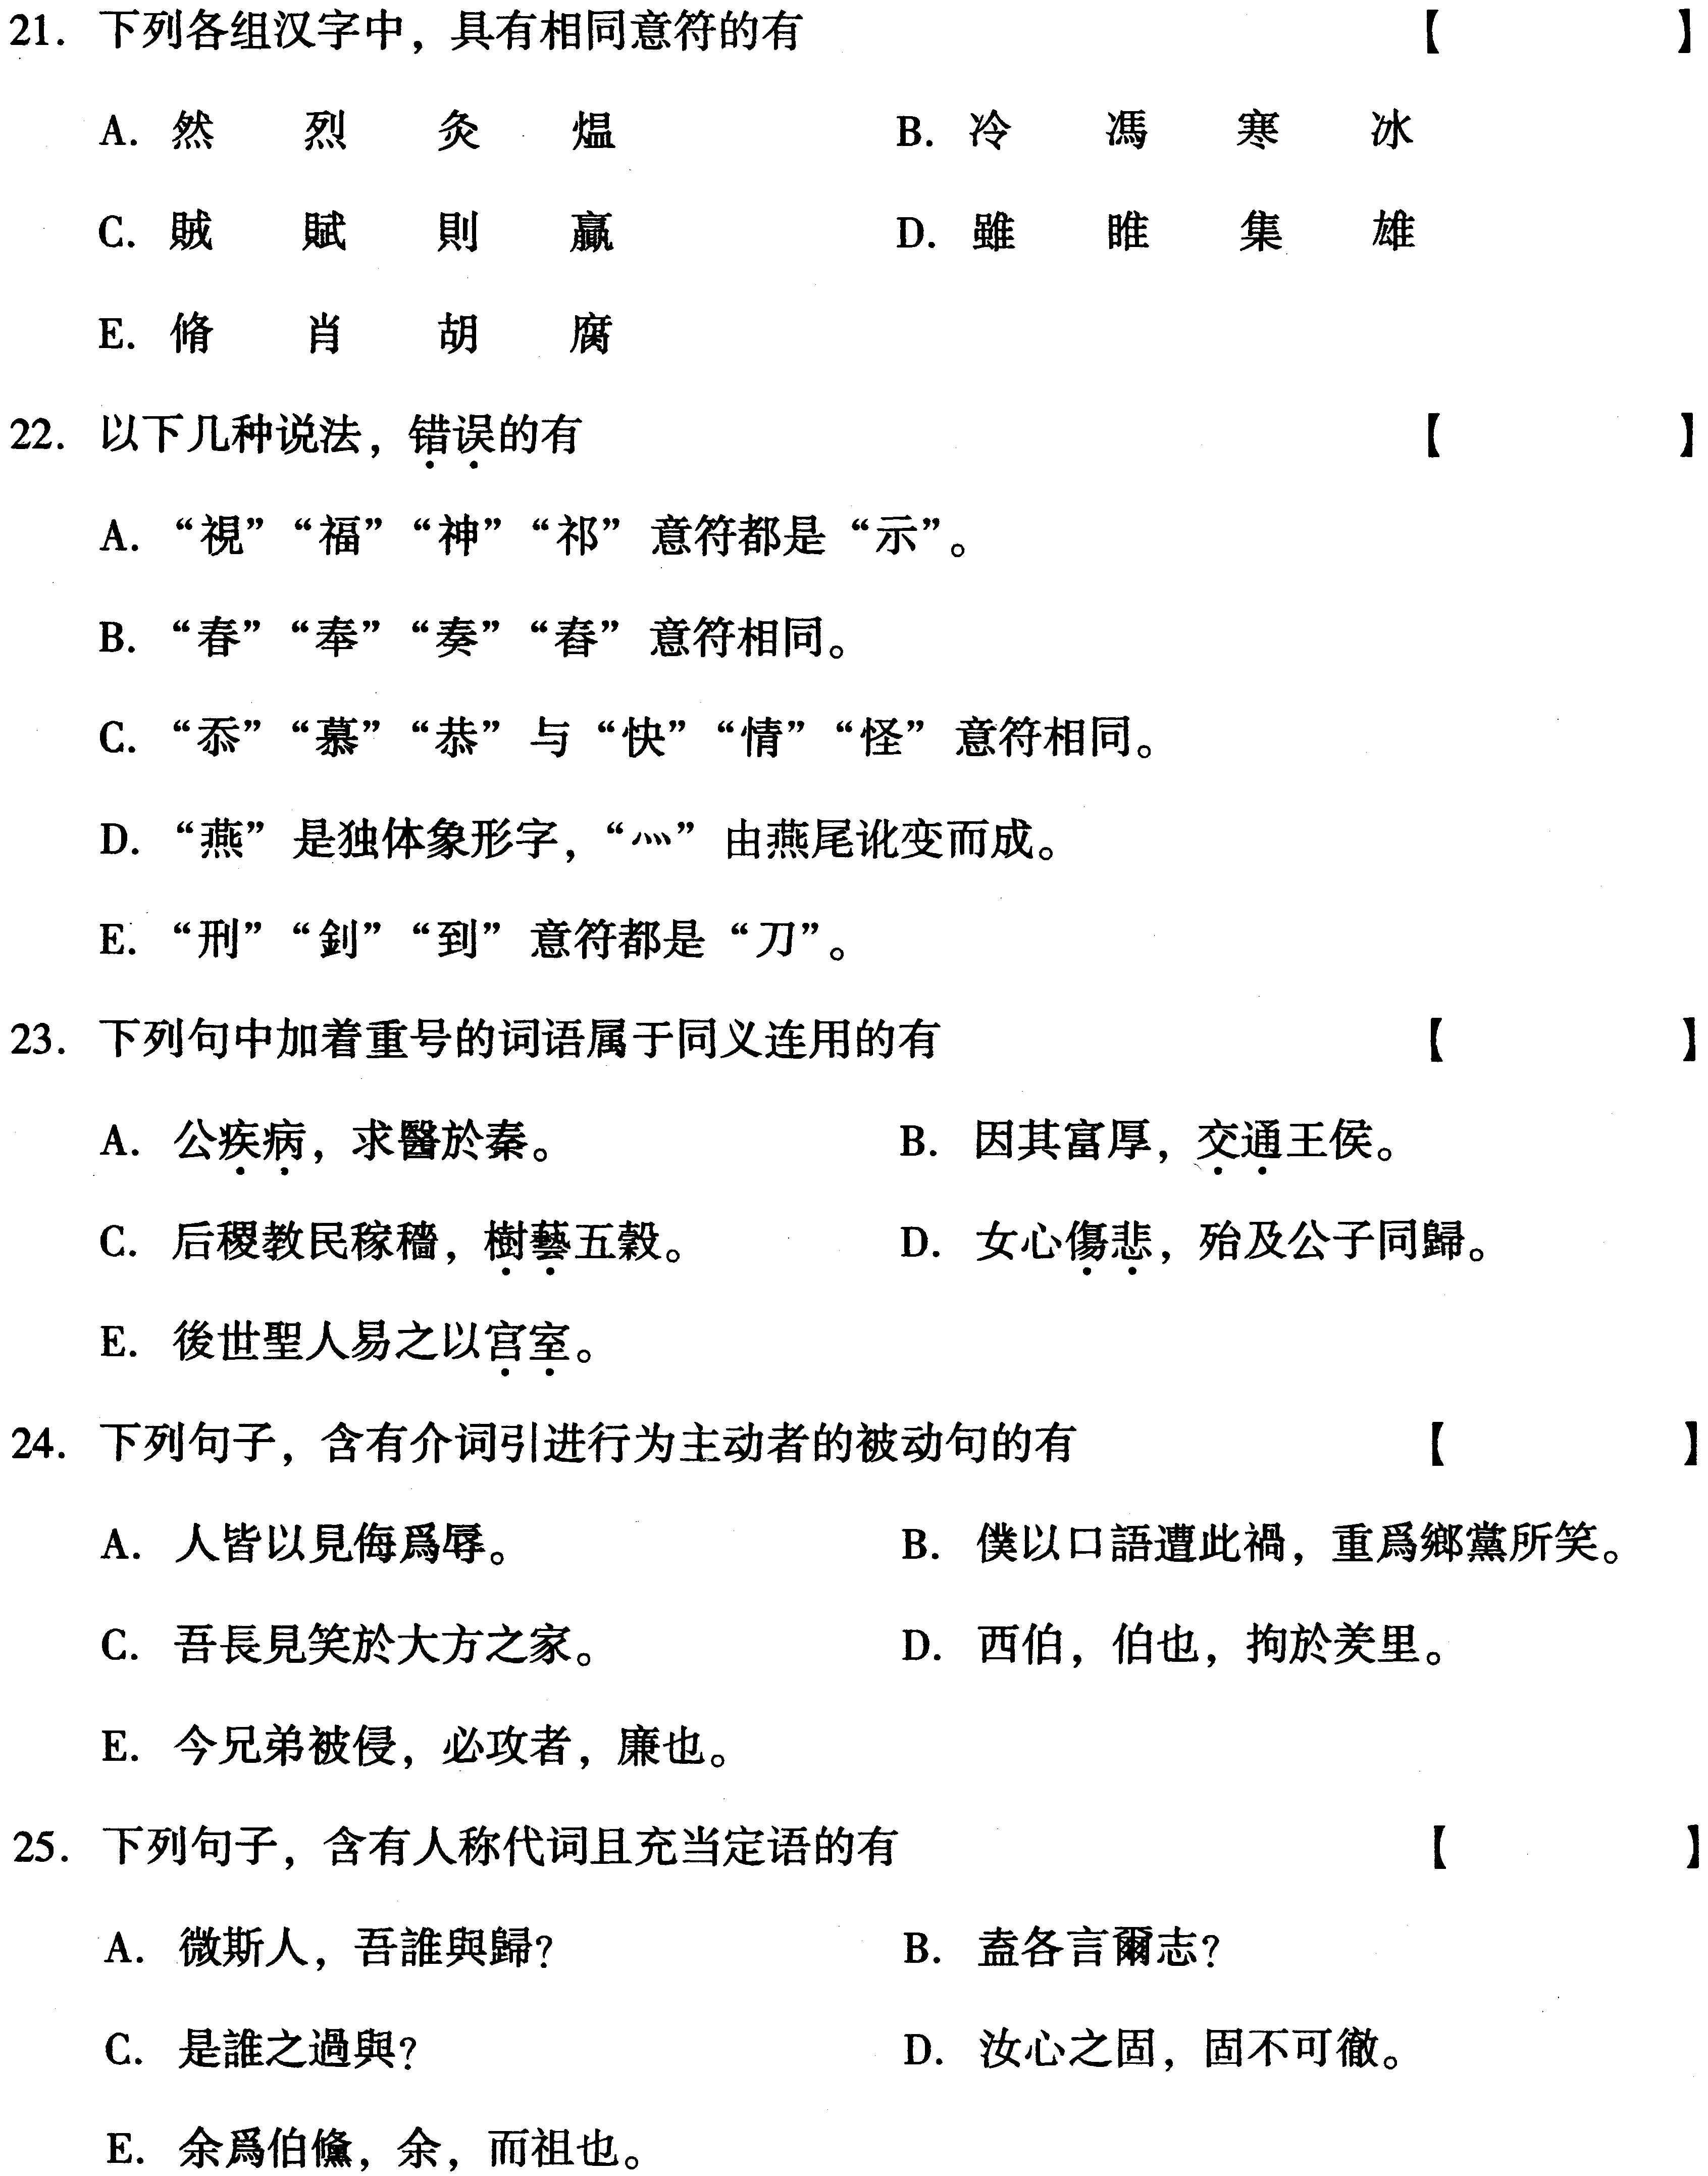
三、释语题（本大题共10小题，每小题1分，共10分）
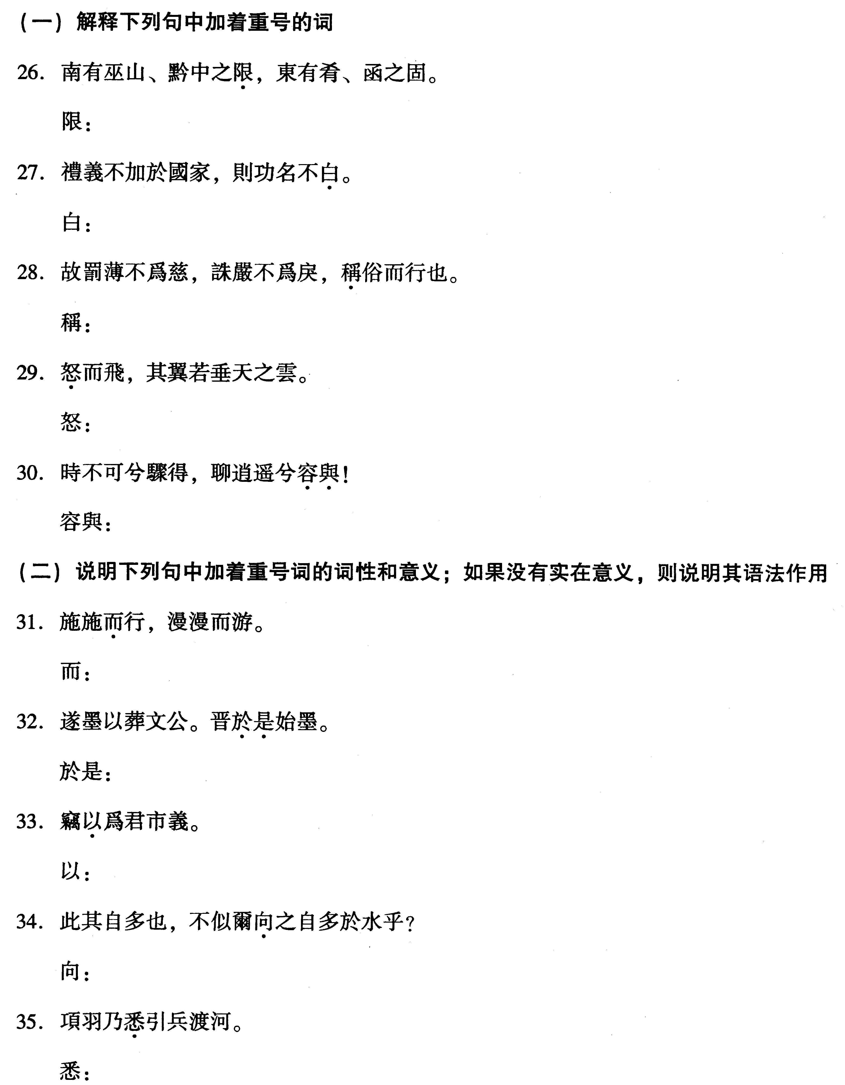
四、简答题（本大题共4小题，共20分）
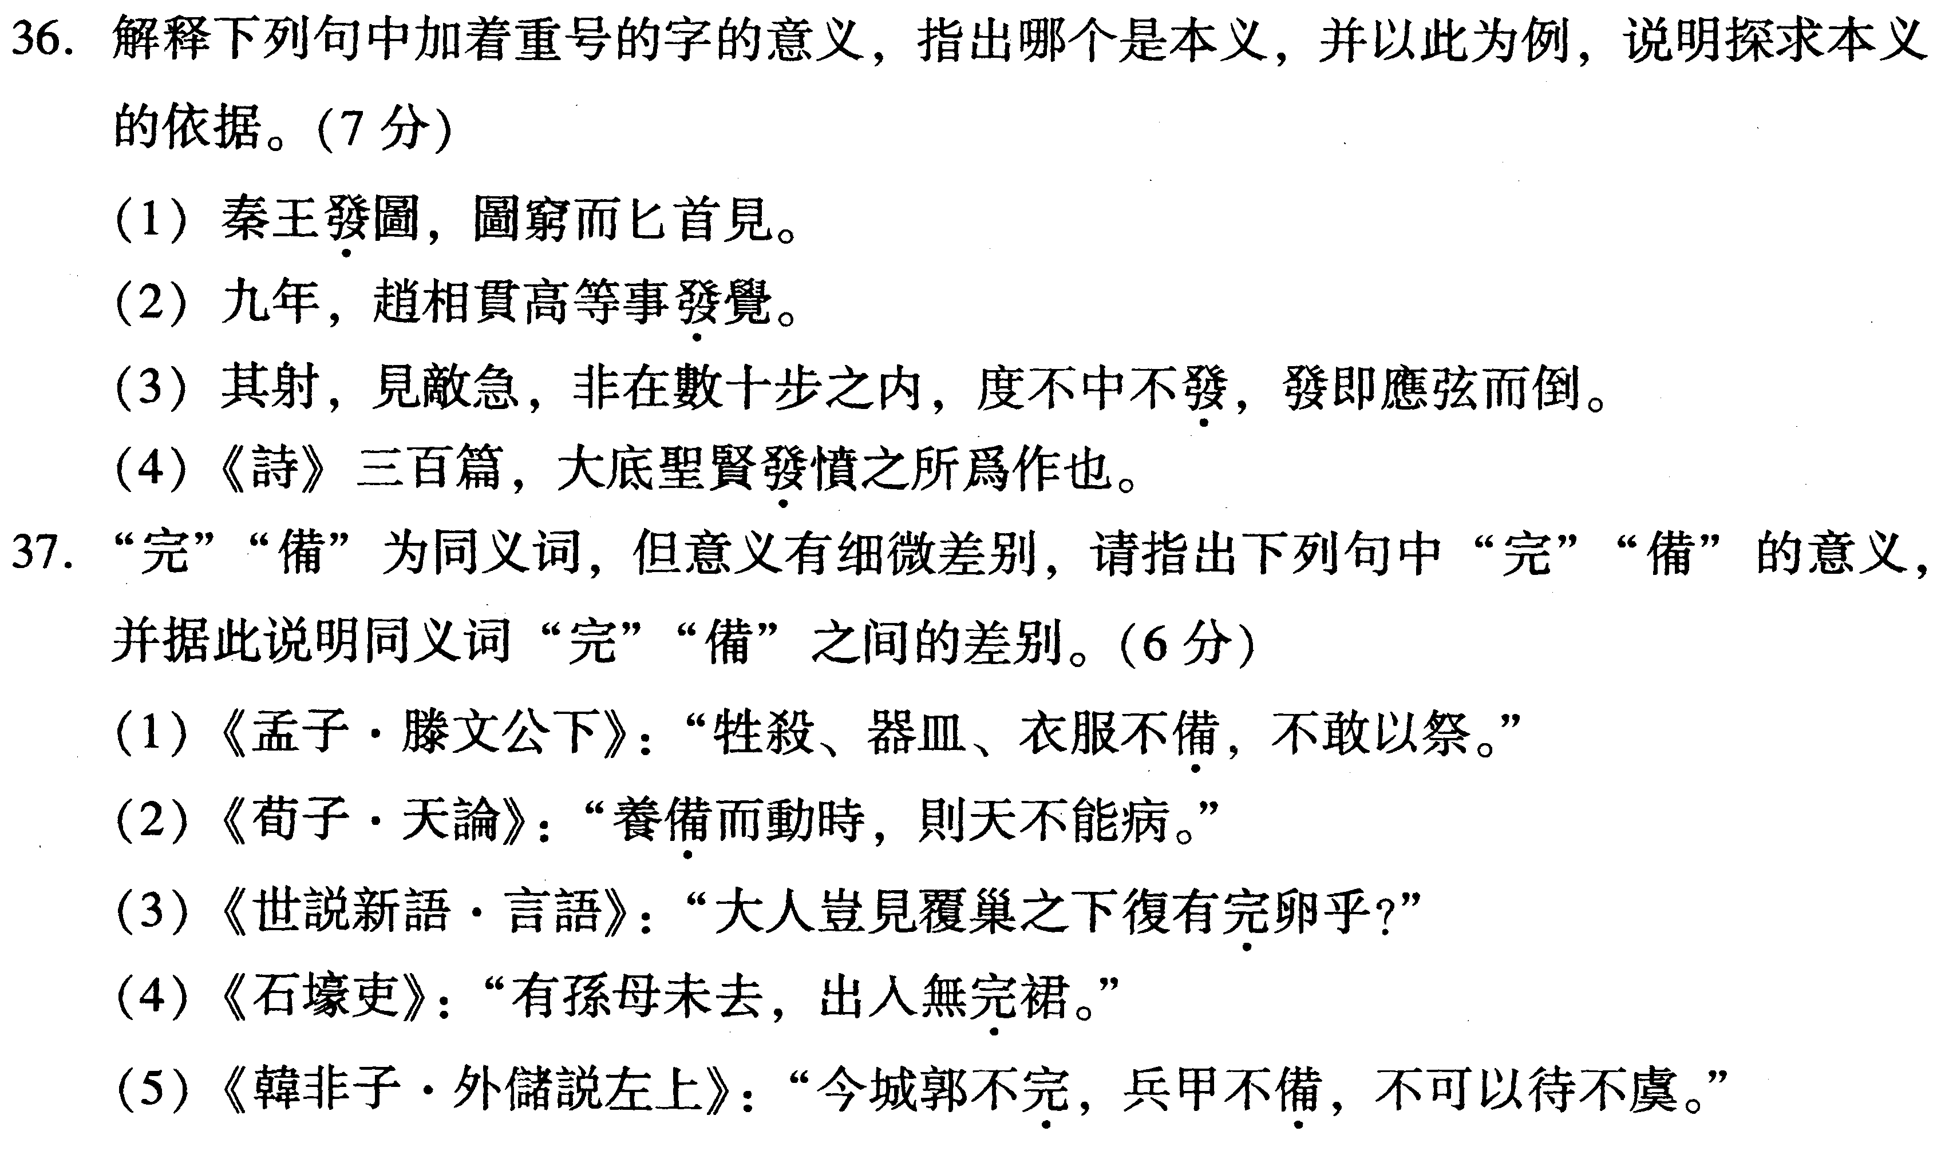[本科目答案页面导航：http://zk.ikaoti.cn/zikao.htm]
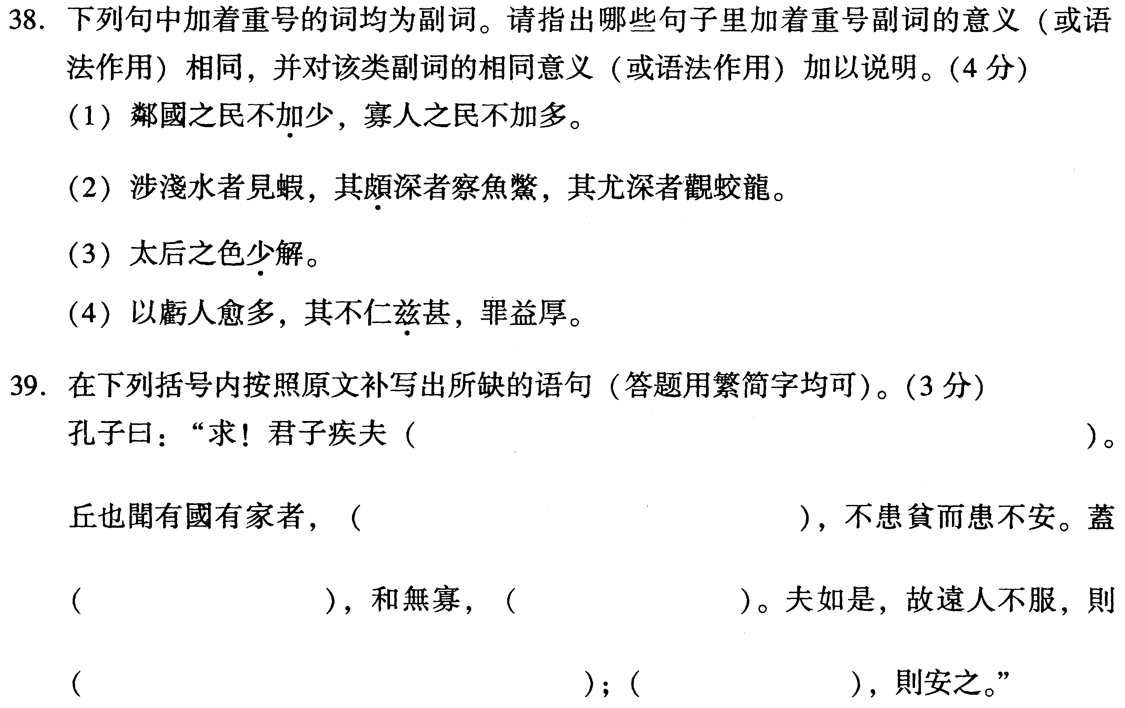
五、古文翻译题（本大题共5小题，每小题2分，共10分）
把下段文章中划线的句子译成现代汉语。
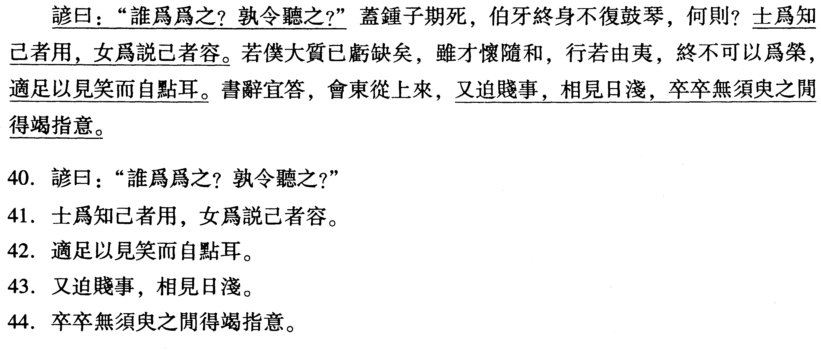
六、古文标点题（10分）
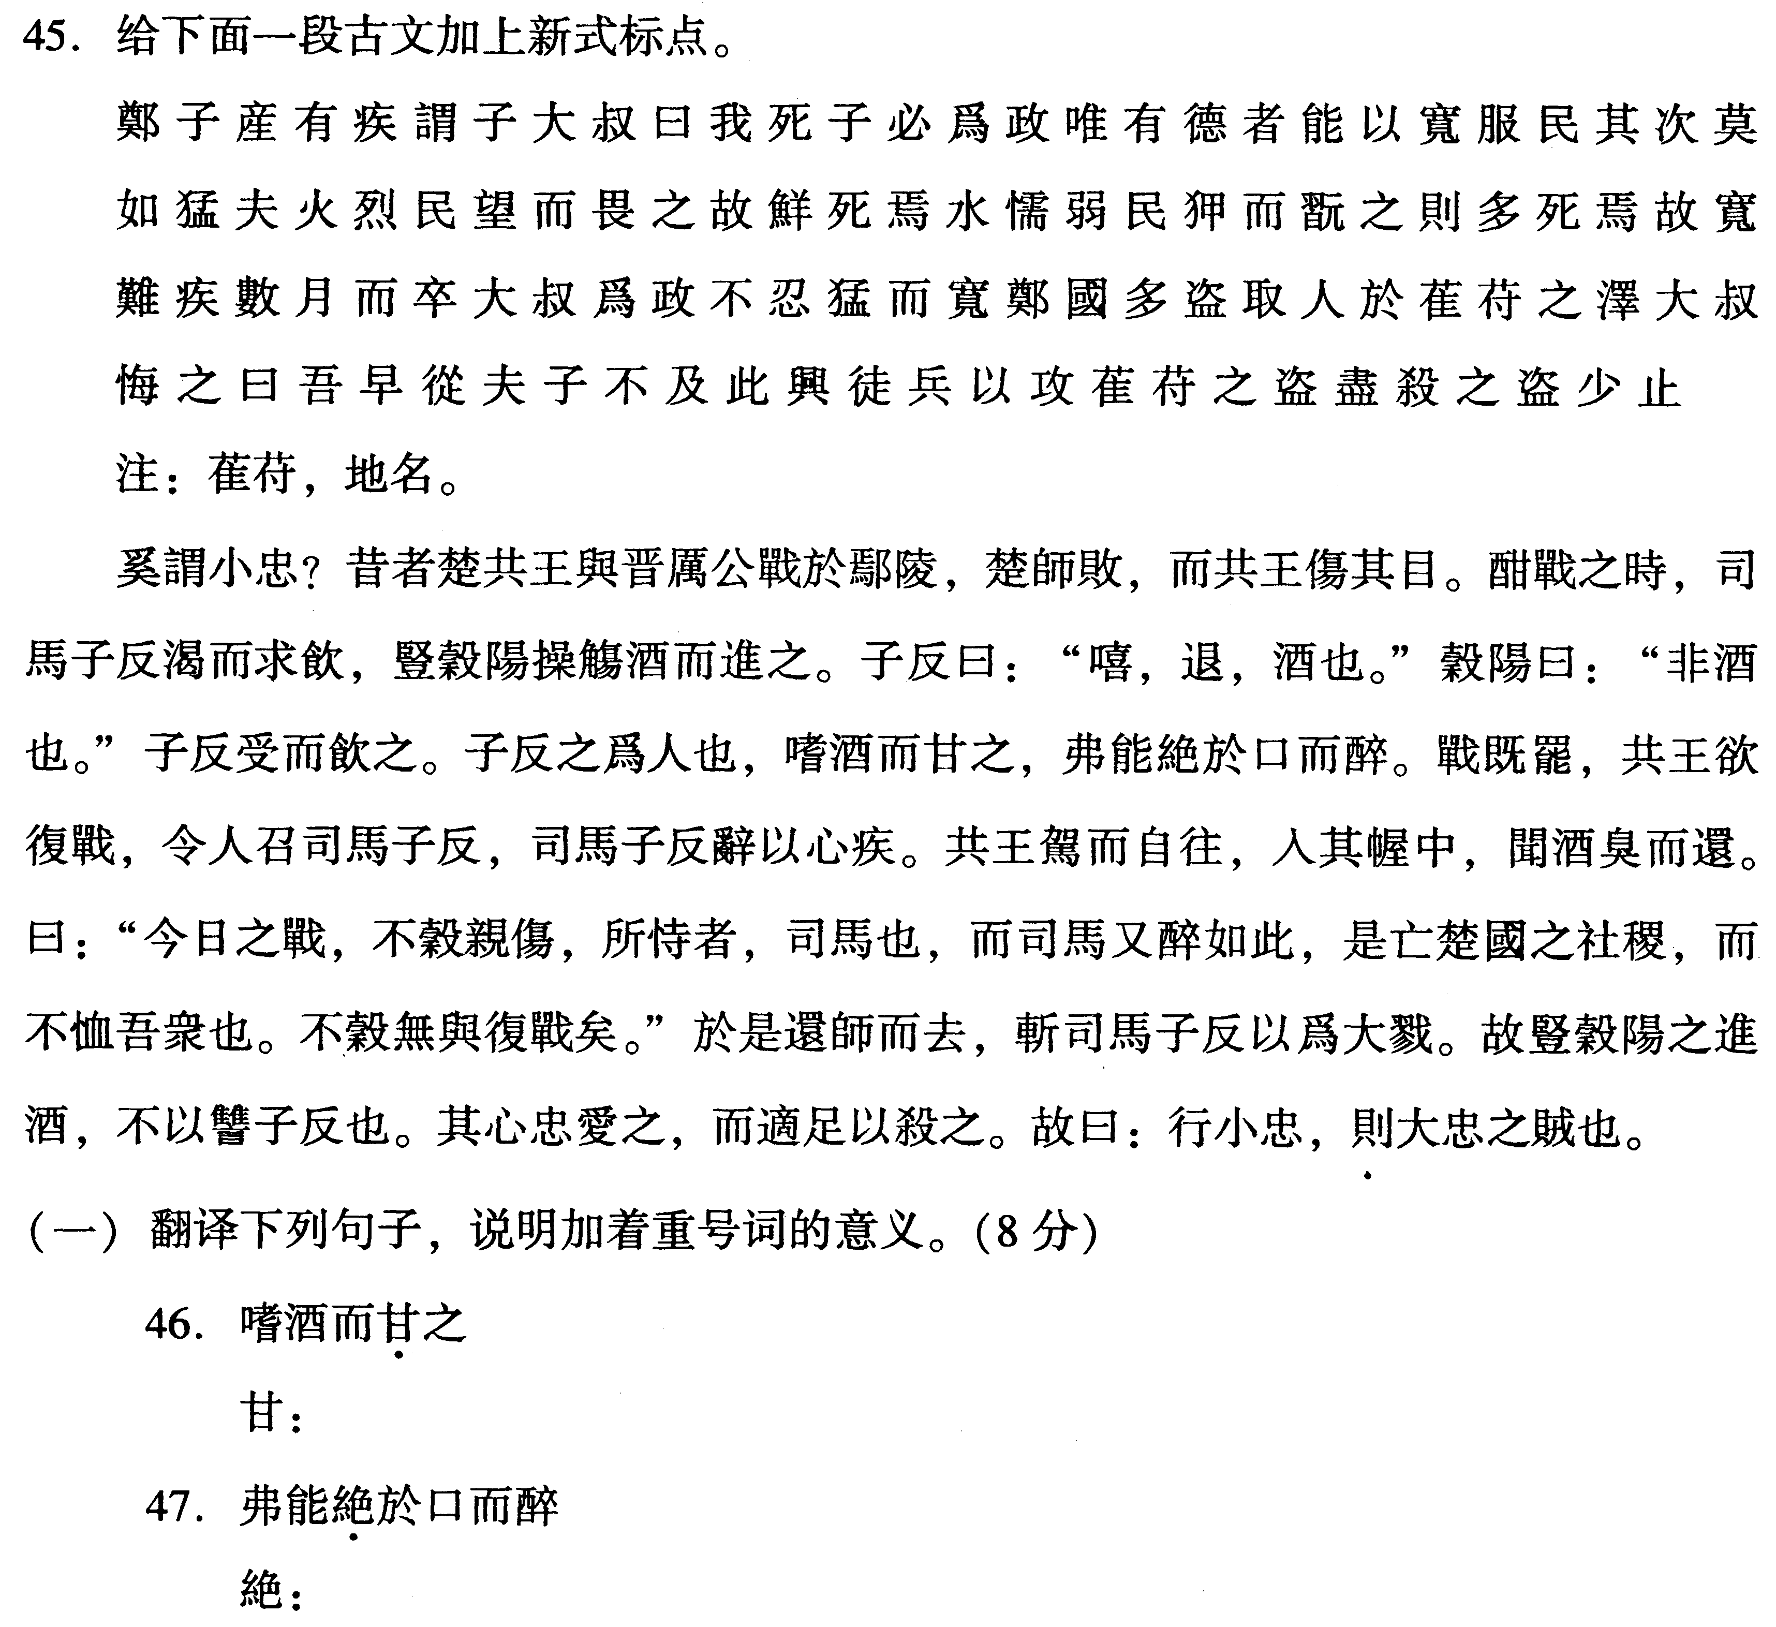
七、古文阅读题（本大题共11小题，共20分）
阅读下面一段古文，解答文后提出的问题。
